**Министерство цифрового развития, связи и массовых коммуникаций**

**Российской Федерации**

**Ордена Трудового Красного Знамени федеральное государственное бюджетное**

**Образовательное учреждение высшего образования**

**«Московский технический университет связи и информатики»**

**Кафедра сетей связи и систем коммутации**

**ЛАБОРАТОРНАЯ РАБОТА №1**

**Python**

**Вариант 10**

Выполнил: студент гр. БСС1902 Климов А.О.

Проверил:___________________________

Москва 2021 г

**Задание**

1. Определите, есть ли в списке повторяющиеся элементы, если да, то вывести на экран это значение, иначе сообщение об их отсутствии. 2.
2. Дан одномерный массив из 15 элементов. Элементам массива меньше 10 присвоить нулевые значения, а элементам больше 20 присвоить 1. Вывести на экран монитора первоначальный и преобразованный массивы в строчку.

Задание 1:

# Определите, есть ли в списке повторяющиеся элементы, если да, то вывести  
# на экран это значение, иначе сообщение об их отсутствии.  
print('Введите произвольные комбинации символов или чисел:')  
b = []  
a = list(map(list, input().split()))  
for i in range(len(a)):  
 g = 0  
 for element in a:  
 if element == a[i-1]:  
 g+=1  
 if g >= 2:  
 b.append(element)  
if len(b) <= 0:  
 print('Повторяющихся элементов не обнаружено')  
else:  
 print('Все повторяющиеся элементы:',b)

Вывод программы

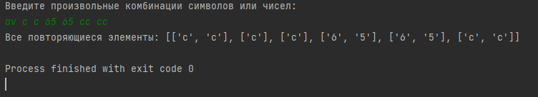

Задание 2

# Дан одномерный массив из 15 элементов.  
# Элементам массива меньше 10 присвоить нулевые значения, а элементам больше 20 присвоить 1.  
# Вывести на экран монитора первоначальный и преобразованный массивы в строчку.  
from random import randint  
  
print("Введите длину для массива:")  
len_mass = int(input())  
print('Введите диапазон значений, в пределах которых будут генерироваться числа(через enter):')  
a = int(input())  
b = int(input())  
mass = [randint(a, b) for _ in range(len_mass)]  
print('Массив до проведения преобразований:', mass)  
for i in range(len(mass)):  
 if mass[i] < 10:  
 mass[i] = 0  
 elif mass[i] > 20:  
 mass[i] = 1  
print("Массив после проведения преобразований:", mass)

Вывод программы

